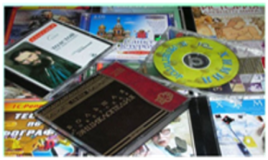 ФИЗИКА

Большая детская энциклопедия Физика 2007
Подготовка к ЕГЭ по физике 2008
Репетитор по физике Кирилла и Мефодия 2008
Уроки физики 11 кл. Виртуальная школа Кирилла и Мефодия 2005
Уроки физики 8 кл. Виртуальная школа Кирилла и Мефодия 2006
Лабораторные работы по физике 8 кл. Виртуальная физическая лаборатория 2006
СД Уроки физики 9 кл. Виртуальная школа Кирилла и Мефодия 2005
СД Уроки физики 7 кл. Виртуальная школа Кирилла и Мефодия 2006
СД Уроки физики 10 кл. Виртуальная школа Кирилла и Мефодия 2005
СД Лабораторные работы по физике 11 кл. Виртуальная физическая лаборатория 2006
Живая физика. Живая геометрия
СД Серии издательства Дрофа для начальной школы 2007
СД Серии издательства Дрофа 2007
ИКТ в школе уроки физики 10-11 кл. 2012. Мультимедий-й дидакт. Материал для учителя
ИКТ в школе уроки физики 7-9 кл. 2012. Мультимедий-й дидакт. Материал для учителя

